**WIREFRAMES**

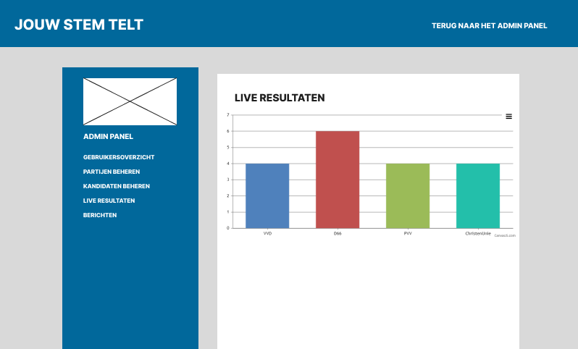

**WIREFRAMES**